令和7年6月

**令和7年度秋季講演会・懇親会・見学会スケジュール**

＜秋季講演会＞ 日時：令和７年１１月６日（木） 会場：にぎわい交流館AU 3F多目的ホール

＜懇　親　会＞ 日時：令和７年１１月６日（木） 会場：和dining光琳

＜見　学　会＞ 日時：令和７年１１月７日（金）　午前：JAXA能代ロケット実験場

　　　　　　　　　　　　　　　　　　　　　　　 午後：AOW風みらい館

|  |  |  |  |  |  |
| --- | --- | --- | --- | --- | --- |
|  | 月／日（曜） | 行　程 | 食 事 | | |
| 朝 | 昼 | 夕 |
| １ | 11／5  （水） | 各自、秋田県秋田市に移動の上、にぎわい交流館AU周辺の宿泊施設にてご宿泊ください。 | × | × | × |
| ２ | 11／6  （木） | 講演会　：　10:00～17:00　 **にぎわい交流館AU　3F多目的ホール** (秋田市中通1丁目4-1)  講演会終了後散会の上、懇親会場集合でお願いします。  懇親会　：　18:30～20:30　**和dining光琳** (秋田市大町2-2-41, ENHOTEL Akita 1F) | × | ○ | ○ |
| ３ | 11／7  （金） | **8:20集合、8:30発**　　　　　　　 　　 　　　10:00着　　12:00発  **集合場所：にぎわい交流館AU前広場 ⇒　秋田港洋上風力設備(車窓)　⇒　JAXAロケット実験場**  (秋田市中通1丁目4-1) 県道56号 (能代市浅内字下西山1)  12:20着　　13:20発　 14:20着 　14:50発 15:10着16:10発 16:30着　 17:10着  ⇒　昼食(能代市内)**⇒　AOW風みらい館　 ⇒**施設見学**⇒** JR秋田駅 **⇒**秋田空港  (能代市柳町13番8号) (秋田市土崎港西1丁目10-45)(秋田市川元むつみ町4-12)  (復路交通機関)  秋田新幹線 　JR秋田駅 (17:10) → (21:04) JR東京駅  秋田空港→伊丹空港：ANA1656便18:10→19:55、JAL2173便18:15→19:45  秋田空港→羽田空港：ANA410便 19:45→20:55、JAL168便 20:45→22:00 | × | ○ | × |

・にぎわい交流館AU、和dining光琳については、地図をご参照ください。

・**見学会の集合場所は、にぎわい交流館AUです.**

**\*雨天時は、にぎわい交流館AU入口前の庇の下にてお待ちください。**

**集合時間 8:20を厳守頂き、速やかな乗車にご協力のほどお願い致します。**

見学会の移動は観光バスを使用します。

以上

**にぎわい交流館AU** [**https://www.akita-nigiwai-au.jp/**](https://www.akita-nigiwai-au.jp/)

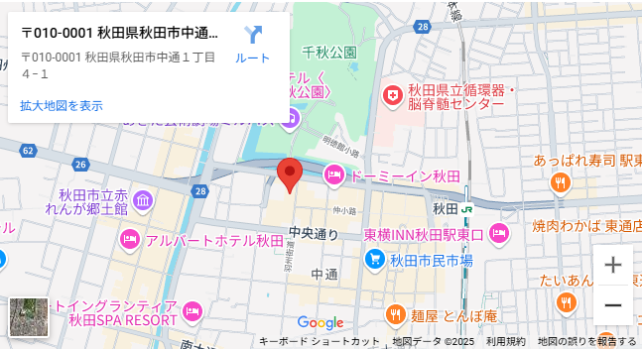

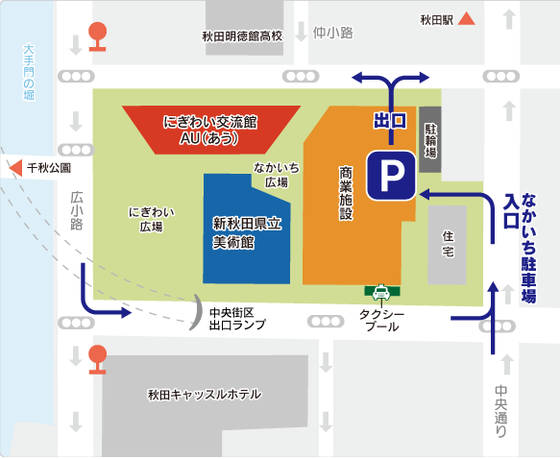

**和dining光琳** [**和Dining光琳 | 日本料理・郷土料理　光琳**](http://www.kourin.net/wa-dining-kourin)

